
TISZAMENTI REGIONÁLIS VÍZMŰVEK ZRT.

Gördülő Fejlesztési Terv
HF-SZV
víziközmű rendszerre
2024-2038

Ellátásért felelősök képviselője: Csataszög Község Önkormányzata

Ellátásért felelősök megnevezése: Nagykörű Község Önkormányzata
Csataszög Község Önkormányzata Hunyadfalva Község Önkormányzata
Kőtelek Község Önkormányzata
Tiszasüly Község Önkormányzata

Víziközmű-szolgáltató megnevezése:
Tiszamenti Regionális Vízművek Zrt.
5000 Szolnok,
Kossuth Lajos út 5.

A Víziközmű-rendszer, ellátási terület bemutatása

Víziközmű-rendszer megnevezése: HF-SZV

A víziközmű-rendszer részei: Hunyadfalva szennyvíztisztító telep, Hunyadfalva csatornahálózat, Csataszög csatornahálózat, Kőtelek csatornahálózat, Nagykörű csatornahálózat, Tiszasüly csatornahálózat

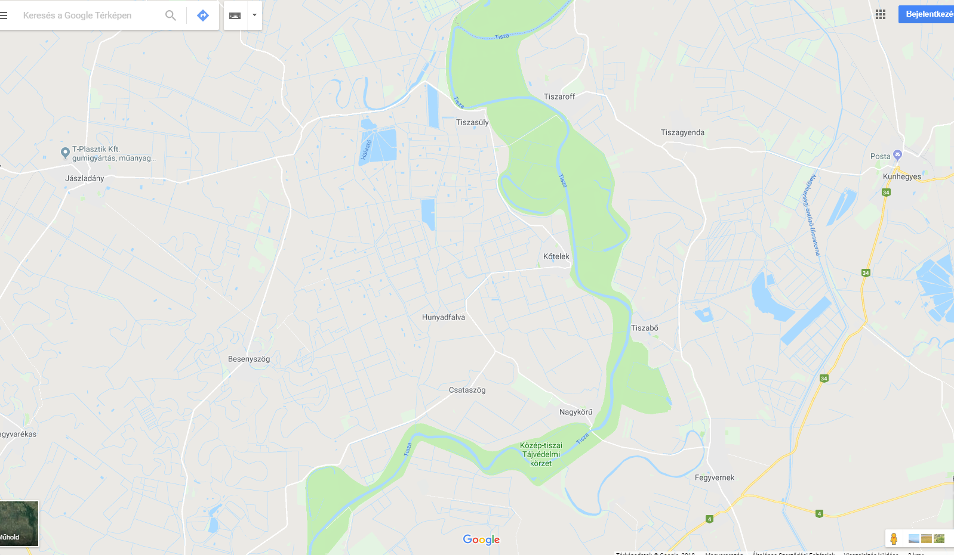

A víziközmű-rendszer bemutatása; létesítmények, berendezések; állapotjellemzés:

Hunyadfalva szennyvíztisztító telep:
A szennyvíztisztító telepre Hunyadfalva, Nagykörű, Tiszasüly, Csataszög, Kőtelek településekről érkezik szennyvíz. A telep kapacitása 600 m3/d. A tisztítótelep valamint a települések csatornahálózata a KEOP-1.2.0/B/10-2010-0052 "Hunyadfalva agglomeráció szennyvízelvezetése és tisztítása" projekt keretében épült 2015-ben.
Alkalmazott technológia: eleveniszapos biológiai tisztítás nitrogén és foszfor eltávolítással.

1 db gépi rács
1 db homokfogó
1 db kiegyenlítő medence
2 db eleveniszapos reaktor (anaerob, anoxikus, oxikus térrel)
2+1 db Robuschi tip. Légfóvó
1 db utóülepítő
1 db fertőtlenítő akna
1 db iszapstabilizáló-sűrítő
1 db iszapvíztelenítő berendezés

A tisztítótelep 2015-ben épült a KEOP projekt keretében, műszaki állapota kiváló.

Hunyadfalva csatornahálózat:
A szennyvízhálózat a településen 100%-osan kiépült. A csatornahálózat gravitációs rendszerű. A településhez 2 db szennyvíz átemelő (Hunyadfalva Központi Végátemelő, Árpád közi átemelő) tartozik.
Hunyadfalva település szennyvize a Hunyadfalvai Szennyvíztisztító Telepre kerül.

2470 fm D160 KG-PVC gerincsatorna
136 fm NA32 KPE nyomóvezeték
2 db szennyvízátemelő
2110 fm NA250 KM-PVC külterületi nyomóvezeték

A csatornahálózat 2015-ben épült a KEOP projekt keretében, műszaki állapota kiváló.

Csataszög csatornahálózat:
A szennyvízhálózat a településen 100%-osan kiépült. A csatornahálózat gravitációs rendszerű. A településhez 1 db szennyvíz átemelő (Rózsa úti átemelő) tartozik. Csataszög település szennyvize a Hunyadfalvai Szennyvíztisztító Telepre kerül.

3630 fm D200 KG-PVC gerincsatorna
260 fm KPE nyomóvezeték
1 db szennyvízátemelő
2200 fm D110 KPE külterületi nyomóvezeték

A csatornahálózat 2015-ben épült a KEOP projekt keretében, műszaki állapota kiváló.

Kőtelek csatornahálózat:
A szennyvízhálózat a településen 100%-osan kiépült. A csatornahálózat vákuumos rendszerű. A településhez 1 db szennyvíz átemelő tartozik. Kőtelek település szennyvize a Hunyadfalvai Szennyvíztisztító Telepre kerül.

14316 fm NA 90/110/125/160 KPE vákuumvezeték
198 fm NA 200 KG-PVC gerinccsatorna
10814 fm D160 KG-PVC gerinccsatorna
45 fm D63 KPE nyomóvezeték
1 db szennyvízátemelő
140 db vákkumakna
1 db vákuumgépház
5660 fm D160 KM-PVC külterületi nyomóvezeték

A csatornahálózat 2015-ben épült a KEOP projekt keretében, műszaki állapota kiváló.

Nagykörű csatornahálózat:
A szennyvízhálózat a településen 100%-osan kiépült. A csatornahálózat gravitációs rendszerű. A településhez 3 db szennyvíz átemelő tartozik. Nagykörű település szennyvize a Hunyadfalvai Szennyvíztisztító Telepre kerül.

16415 fm D200 KG-PVC gerincsatorna
138 fm D90 KPE nyomóvezeték
60 fm D75 KPE nyomóvezeték
3 db szennyvízátemelő
5695 fm D160 KM-PVC külterületi nyomóvezeték

A csatornahálózat 2015-ben épült a KEOP projekt keretében, műszaki állapota kiváló.

Tiszasüly csatornahálózat:
A szennyvízhálózat a településen 100%-osan kiépült. A csatornahálózat vákuumos rendszerű. Tiszasüly település szennyvize a Hunyadfalvai Szennyvíztisztító Telepre kerül.

11927 fm NA 90/110/125/160 KPE vákuumvezeték
8731 fm D160 KG-PVC gerinccsatorna
140 db vákkumakna
1 db vákuumgépház
8679 fm D160 KM-PVC külterületi nyomóvezeték
A csatornahálózat 2015-ben épült a KEOP projekt keretében, műszaki állapota kiváló.

